輔導紀錄備份方式:

步驟一:點選檔案資料/「資料匯出」

步驟二:選擇範本「輔導記錄」

步驟三:匯出存檔

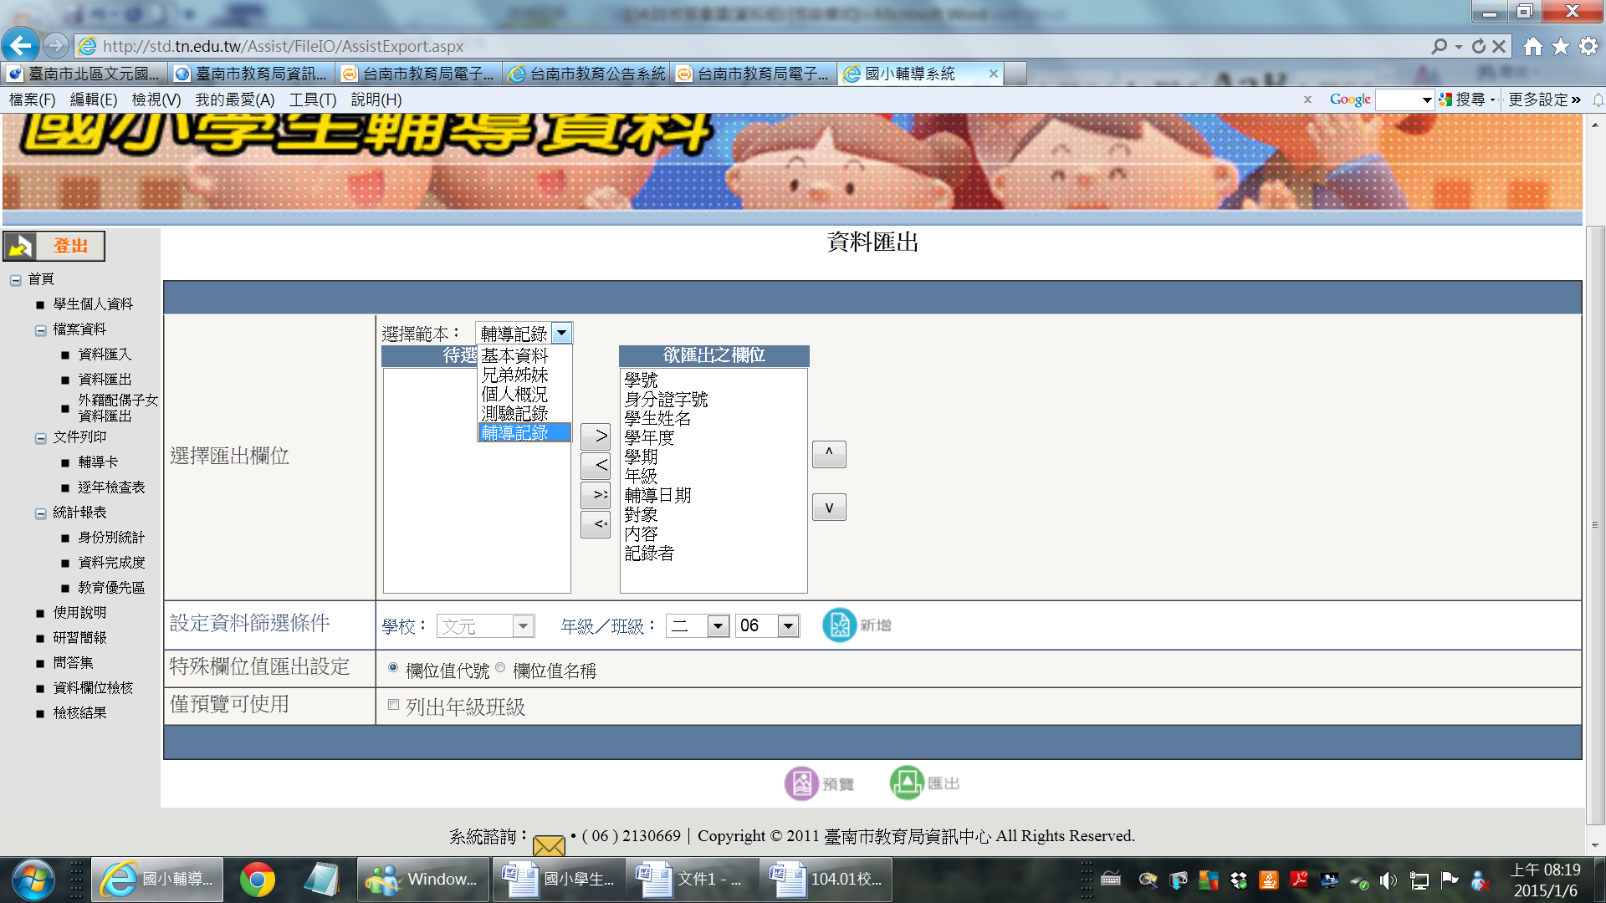

2.

3.

1.